Прайс- лист на стандартные модели ванн и напольных умывальников из акрилового камня Corian Dupont.

модель 101 |  | 9000 евро
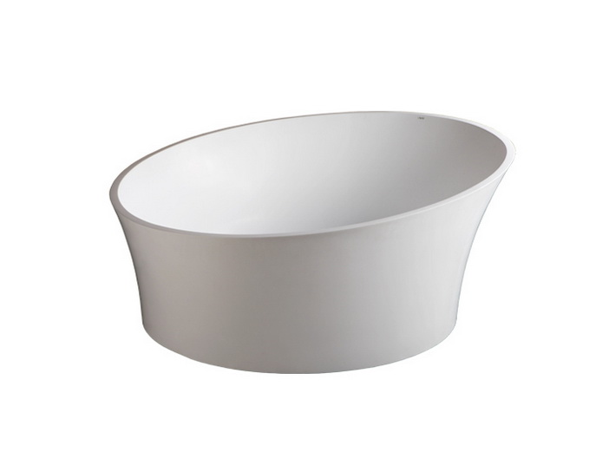  Ванна модель 102 | 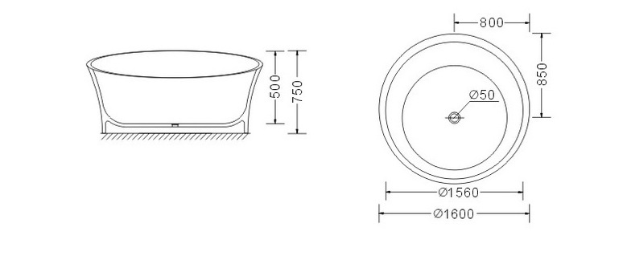 | 9000 евро
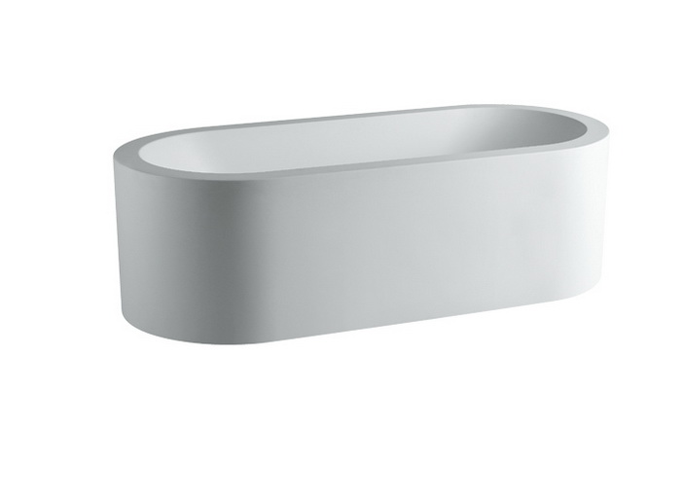  Ванна модель 103 | 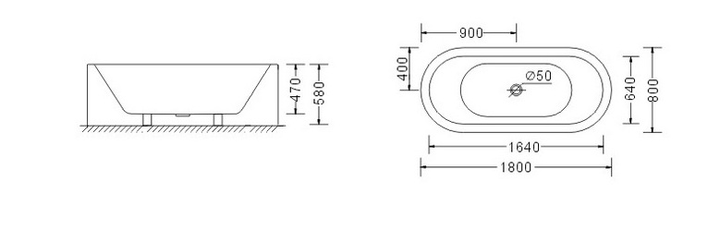 | 9000 евро
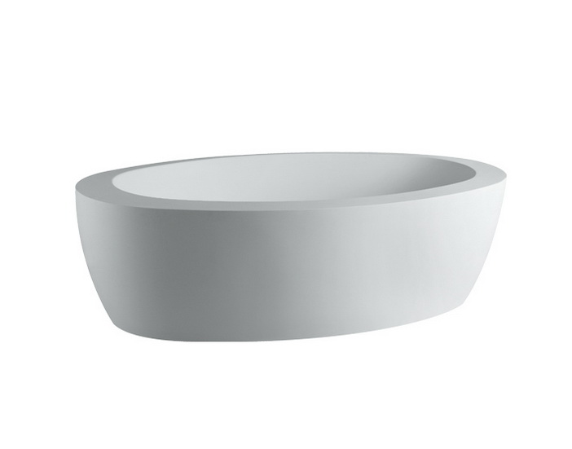  Ванна модель 104 | 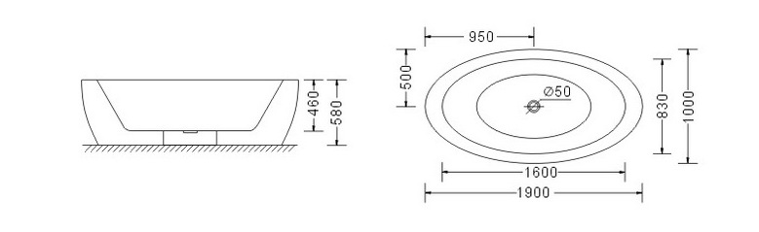 | 9000 евро

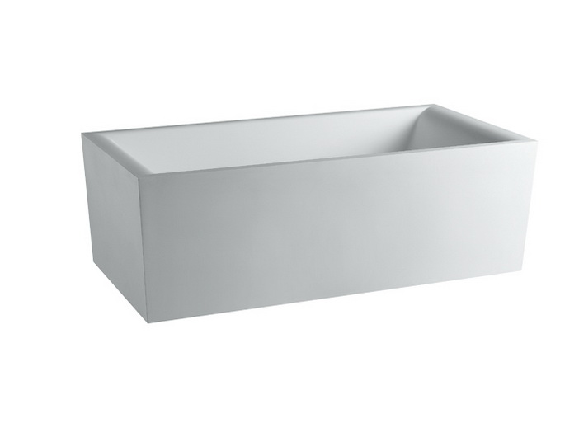  Ванна модель 105 | 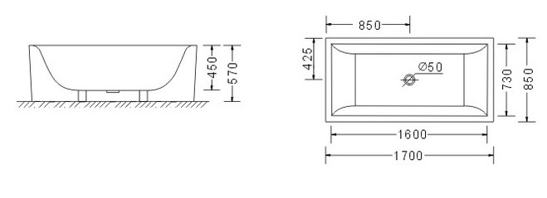 | 8500 евро
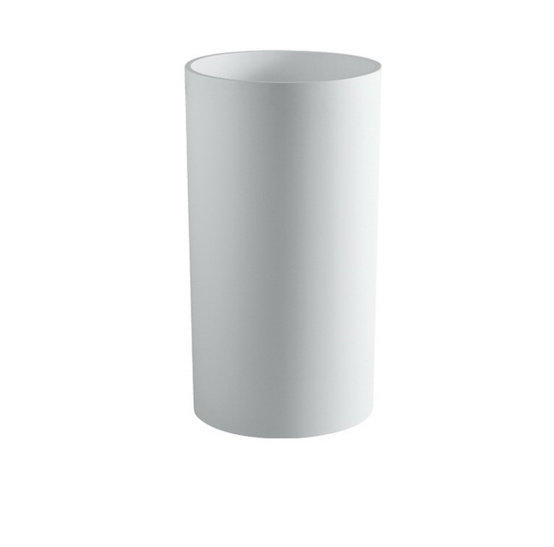  Умывальник напольный модель 201 |  | 2500 евро
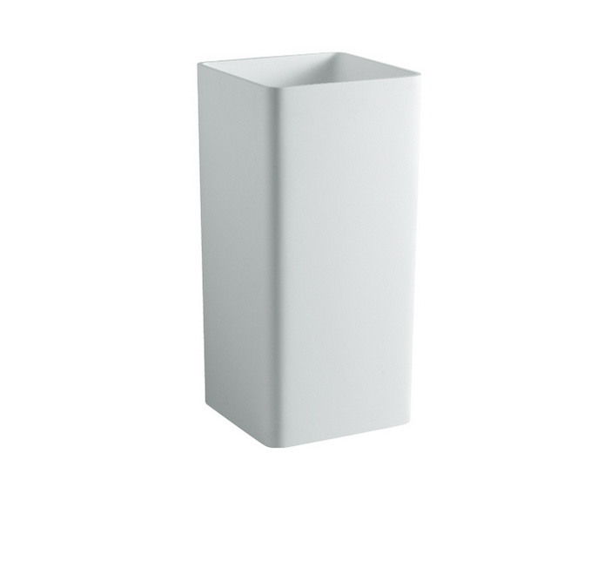  Умывальник напольный модель 202 | 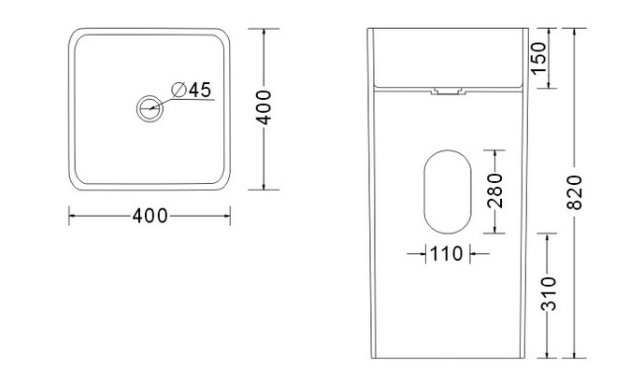 | 2500 евро
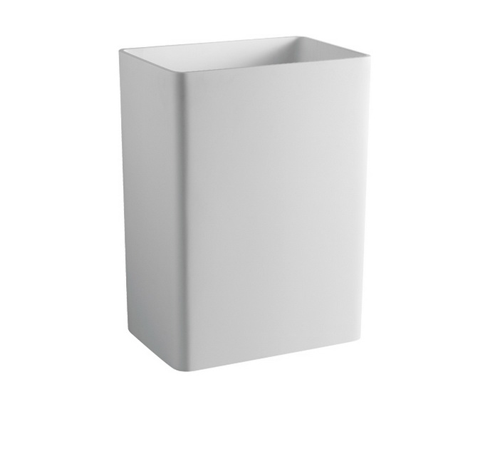  Умывальник напольный модель 203 | 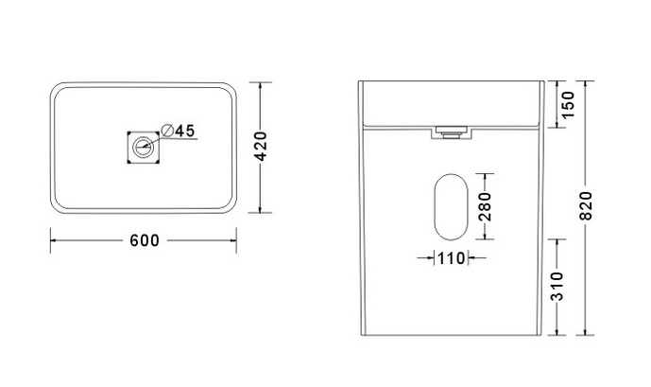 | 3200 евро

Примечание:
- Представленные в данном каталоге изделия из искусственного камня являются стандартными и поставляются в заданных размерах и в белом цвете.
- Срок изготовления- 3-4 недели.
- По желанию Заказчика производитель изготавливает изделия любой формы, цветов и размеров.
- Все представленные модели ванн могут поставляться во встраиваемом варианте (без внешней стенки). В этом варианте стоимость меньше на 30%.

